IVR - Indicateur Visuel de Retournement des blocs
Version du 06/10/2025 à 14:46:06

DÉFINITIONS ET PRINCIPALES CARACTÉRISTIQUES

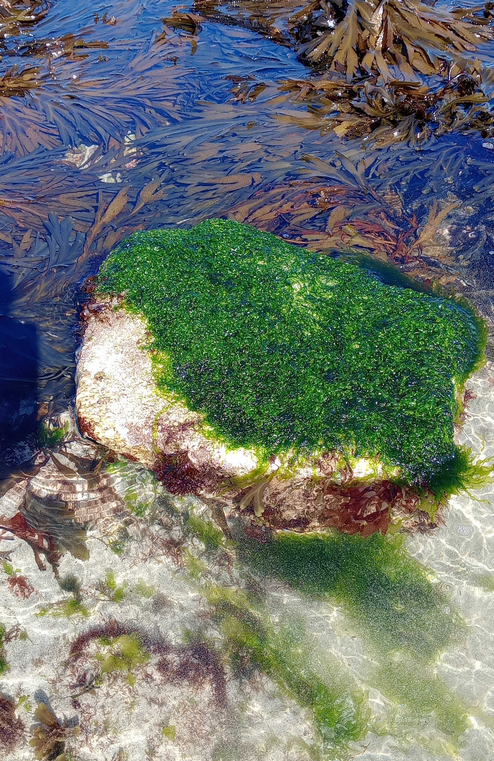
Crédit : Sophie Beauvais (PATRINAT)
Définitions et objectifs
L'indicateur IVR (Indicateur Visuel de Retournement des blocs) permet de détecter rapidement la proportion de blocs mobiles « retournés » et « non retournés » à l'échelle d'un champ de blocs. Ce retournement peut être causé par des facteurs naturels liés à l'hydrodynamisme ou par des facteurs anthropiques généralement liés l'action de pêche à pied de loisir. L'IVR permet donc de détecter et d'évaluer un possible impact de l’activité de pêche à pied à l'échelle du « paysage champ de blocs ». Cet indicateur doit être couplé au QECB (Indice multivarié de Qualité Écologique des Champs de Blocs) et aux suivis de fréquentation et de comportement des pêcheurs à pied.
Il a été développé dans le cadre d'une thèse de doctorat à l'IUEM (Bernard, 2012) puis approfondi et généralisé dans le cadre du Life+ « Pêche à pied de loisir » (Bernard 2015) et enfin simplifié et standardisé à l’échelle nationale dans le cadre du projet EVAL'HABLOC (Bernard & Poisson 2025).
L'unité d’habitat marin susceptible d’être évaluée par l’indicateur est, selon la Typologie NatHab Atlantique (v3, Michez et al. 2019 ; description de l’habitat dans La Rivière et al. 2022), la suivante :
- A1-8 - Champs de blocs médiolittoraux
L'indicateur peut également contribuer partiellement à l'évaluation des écosystèmes marins listés dans le Règlement relatif à la restauration de la nature (Annexe 2, UE 2024/1991) dans le Groupe de Types d'Habitats marins « 2 - Forêts de macroalgues » (Macroalgal forests).
Objet évalué
L'indicateur IVR permet d'évaluer un possible impact de l’activité de pêche à pied à travers le retournement des blocs rocheux au sein des champs de blocs. Il est efficace s’il est couplé à l’indicateur QECB et aux suivis de fréquentation/comportementaux
Finalité(s)
F1. Le bon état des espèces et habitats à statut, patrimoniaux ou méritant de l’être [espèces rares, menacées]
Déclinaison locale des finalités
Thème(s)
Patrimoine naturel > Habitats benthiques
Ecorégion
Ecosystèmes tempérésManche/Atlantique
DPSIR
Pressions
Référence principale
Bernard M., Poisson P., 2025, Rapport méthodologique des suivis de l’habitat « champ de blocs » (Réseau EVAL'HABLOC). Version Juillet 2025, 46p., https://www.pecheapied-loisir.fr/wp-content/uploads/2025/09/Rapport_methodologique_protocole_CDB_VF_2025-07.pdf
Indicateurs corrélés
QECB - Indice multivarié de Qualité Ecologique des Champs de Blocs
Comportement des pêcheurs à pied - Retournement des pierres dans les champs de blocs

PRODUCTION

Données brutes
Acquisition des données : suivi du retournement des blocs de champs de blocs
Source des données
Les données ont été initialement acquises lors de la thèse de Maud Bernard à l'IUEM (Bernard 2012) puis les suivis ont perduré et se sont renforcés au cours du Life+ Pêche à pied de loisir (2013-2017). Les suivis perdurent dans le cadre du réseau national pour une gestion durable de la pêche à pied de loisir en France LITTOREA. A compter de 2018, le réseau de suivi est animé par IODDE-CPIE Marennes-Oléron et VivArmor Nature avec le soutien de l’Office Français de la Biodiversité et de la Fondation de France (https://www.pecheapied-loisir.fr/).En 2025, le réseau EVAL'HABLOC est animé par LITTOREA sur financement OFB. Les données sont bancarisées dans BD ESTAMP.
Stratégie spatiale
Le choix des champs de blocs se fait à partir de critères d’enjeux vis-à-vis de l'activité de pêche à pied de loisir (le champ de blocs doit être fréquenté régulièrement) et sur des critères d’accessibilité. La délimitation d’une zone d’étude au sein de chaque champ de blocs sélectionné est nécessaire : l’habitat est souvent fractionné par l’émergence d’affleurements ou l’apparition de pointes rocheuses ou encore par la présence de zones de blocs mobiles ensablées qui ne présentent pas d’intérêt pour les pêcheurs à pied et donc, pas non plus pour l’application des suivis écologiques. La zone d’étude sélectionnée correspond le plus souvent à celle qui présente le plus d’enjeux vis-à-vis de la pression de pêche à pied.
Stratégie temporelle
Comme pour le suivi QECB, 2 campagnes de terrain sont menées chaque année : une au printemps et l’autre à l’automne pour tenter de détecter et dissocier les effets des retournements dus aux facteurs naturels (hydrodynamisme) de ceux dus aux facteurs anthropiques. L’hypothèse est que l’hiver peut être plus soumis aux évènements tempétueux alors que l’été peut être plus attractif pour la pratique de la pêche à pied.
Moyens humains et matériels
Moyens humains : a minima 2 agents formés dont 1 observateur et 1 secrétaire.Moyens matériels : 5 fiches terrain IVR, cartographie de la station d'étude, 1 GPS, 1 quadrat de 25 m² (5 m × 5 m), 1 appareil photo, 1 plaquette, 1 crayon et 1 gomme, 4 piquets pour matérialiser le grand quadrat, 1 compteur à main pour dénombrer les blocs mobiles.
Protocole de récolte
Un guide méthodologique de terrain a été développé pour aider à l’acquisition des données (Poisson 2024).
Avant de mettre en œuvre le protocole, il est nécessaire d'effectuer une stratification de la zone d'étude. Celle-ci s'effectue en deux étapes :
- Repérer l'existence de différentes strates à l'échelle d'un site. Une strate peut ainsi correspondre à une zone de blocs mobiles de petite taille, ou encore à une zone de blocs très accolés, à une zone de blocs dominée par des blocs retournés, etc… Lorsqu’elles existent, les différentes strates repérées sont détourées au GPS et reportées dans la cartographie générale représentant la station d’étude champ de blocs ;
- Répartir les 5 quadrats de 25 m² sur les différentes strates et proportionnellement à la surface occupée par chacune des strates (une grande strate peut par exemple accueillir 2 à 3 quadrats). Si le champ de blocs ne présente pas de stratification, alors les 5 quadrats sont répartis de façon homogène sur l’ensemble du périmètre de la station d’étude (Figure 1). Relever les coordonnées GPS du barycentre de chaque quadrat. Ils sont toujours replacés au même endroit à chaque session de suivi. Les 5 quadrats sont qualifiés de « permanents » car ils sont géoréférencés.
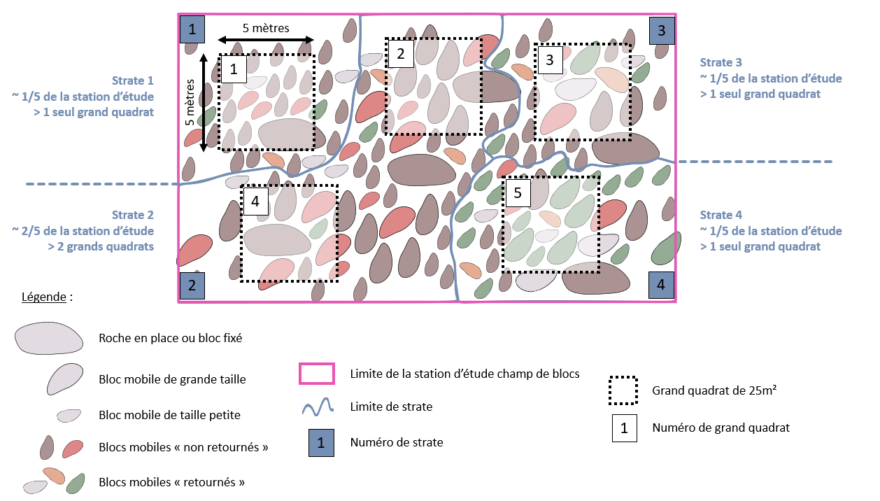
Figure 1 : Représentation schématique de l’étape de définition de l’emplacement des 5 grands quadrats de 25m² dans les différentes strates identifiées au sein de la station d’étude du champ de blocs (© P. Poisson ; Bernard & Poisson 2024).
La mise en œuvre de l’Indicateur Visuel de Retournement se fait en plusieurs étapes :
- Positionner le grand quadrat de 25 m² (5m × 5m) à l’aide d’un GPS, sur l’un des 5 emplacements permanents définis au cours de l’étape de stratification de la station d’étude.
- Relever les coordonnées GPS du barycentre du quadrat si la position a changé par rapport à l’emplacement d’origine.
- Prendre en photo l’ensemble du grand quadrat avec le numéro du grand quadrat visible et précisé sur une ardoise : « Q1 » pour le quadrat 1 ; « Q2 » pour le quadrat 2 ; « Q3 » pour le quadrat 3 ; « Q4 » pour le quadrat 4 ; « Q5 » pour le quadrat 5.
- Décrire succinctement la strate dans laquelle se trouve le quadrat en se focalisant sur la nature de la roche, la nature du substrat sous-jacent, la taille moyenne des blocs mobiles et les couvertures floristiques et/ou faunistiques dominantes ( https://data-access.cesgo.org/index.php/s/hufdKOZ4FW9h4DP).
- Dénombrer le nombre de blocs mobiles qualifiés de « non retournés » et le nombre de blocs mobiles qualifiés de « retournés » à l’intérieur du grand quadrat. Seuls les blocs mobiles susceptibles d’intéresser un pêcheur à pied doivent être considérés, sont donc dénombrés uniquement les blocs dont la taille est supérieure ou égale à un format A5. Les blocs qualifiés de « fixés » ne sont pas dénombrés.
Pour déterminer si un bloc mobile est « non retourné » ou « retourné », les informations suivantes sont observées (Tableau 1).
Tableau 1 : identification de blocs mobiles “non retournés” et "retournés" (Bernard & Poisson 2024).
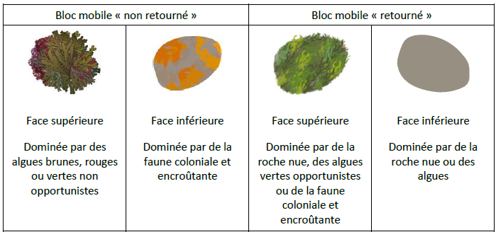
Les paramètres sont reportés sur la fiche terrain IVR (Figure 2).
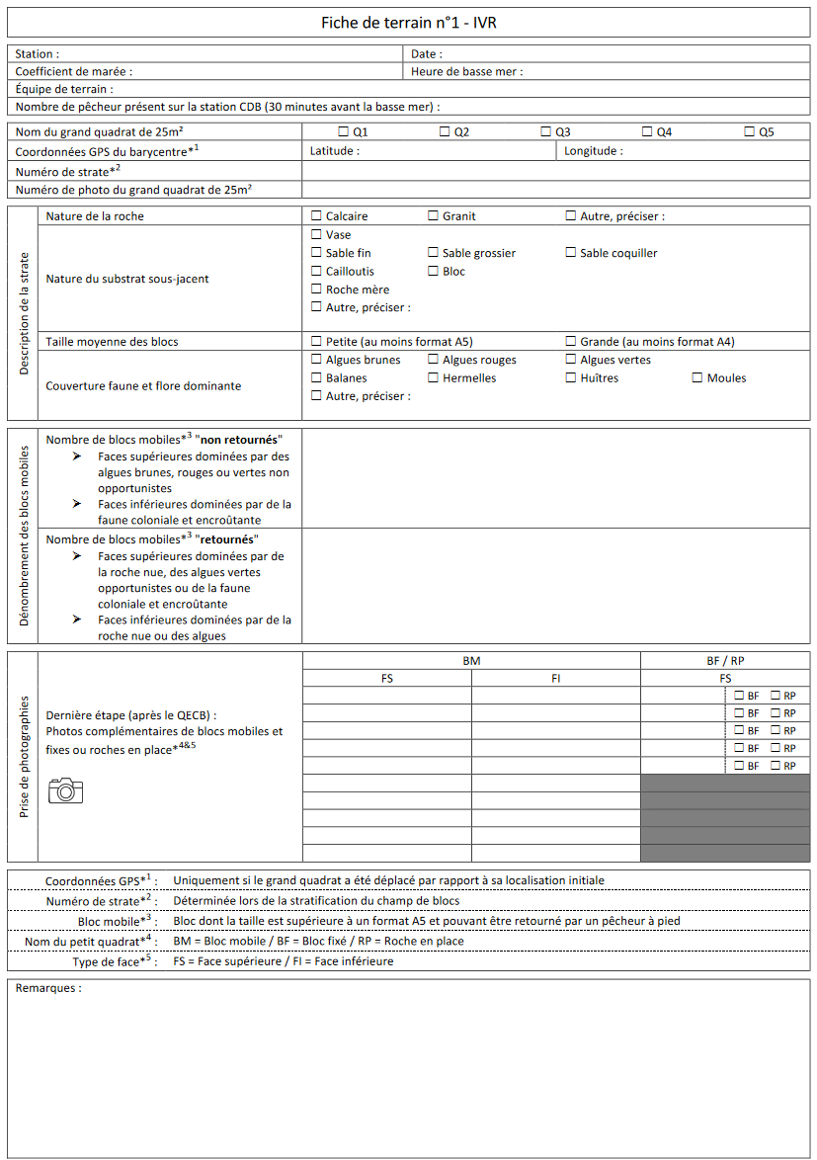
Figure 2 : Fiche terrain pour l’acquisition des données IVR (Bernard & Poisson 2024).
Référentiel(s) utilisé(s)
Référentiel "Géographie Littorea"
Base(s) de données utilisée(s)
Base de données : plateforme BD ESTAMP (https://estamp.ofb.fr/)BD ESTAMP est un outil d'accompagnement à la saisie, à la bancarisation, et à la diffusion de données écologiques et d'usage en zone intertidale. Toutes les données associées aux suivis des champs de blocs (suivis de fréquentation, comportementaux et écologiques) doivent être saisies dans les formulaires en ligne dédiés et peuvent ensuite en être extraites sous la forme de fichiers Excel.
Précisions
Métriques

INDICATEUR

Stratégie spatiale
Stratégie temporelle
Moyens humains et matériels
Méthode de calcul
Les dénombrements de blocs « retournés » et « non retournés » sont ensuite convertis en pourcentages qui permettent d’aboutir à la note d’IVR (Tableau 2).

Lecture
Grille de lecture
[A ce jour (2024), les grilles de lecture ont été développées pour l’ensemble des façades Atlantique et Manche - Mer du Nord mais ne sont pas encore publiées dans les arrêtés réglementaires. Avant toute utilisation, il convient de contacter les auteurs.]
Tableau 2 : Les différentes valeurs de l’Indicateur Visuel de Retournement des blocs (IVR), les pourcentages de blocs mobiles « non retournés » et « retournés » et la description globale du champ de blocs associé (Bernard & Poisson 2025).
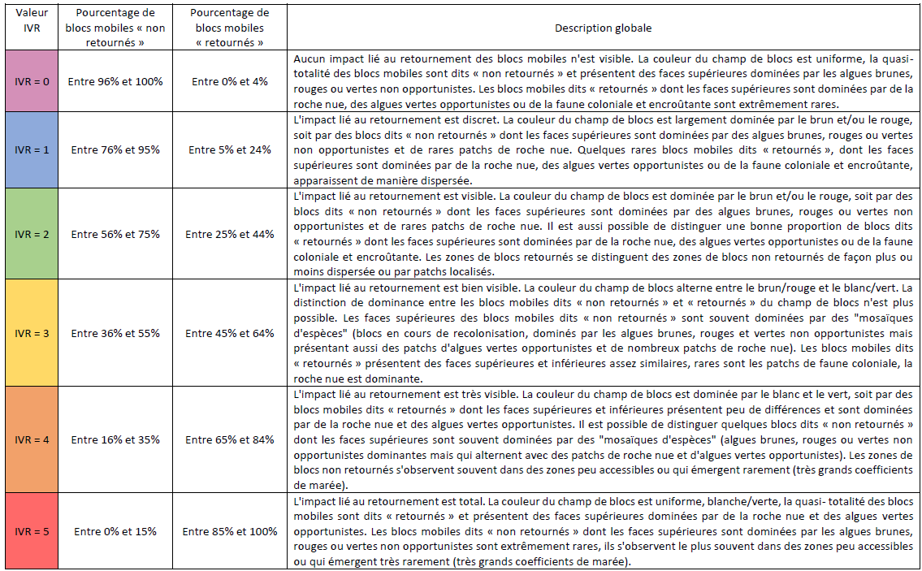

DISCUSSION

Causes d‘évolution temporelles
L’IVR ne peut fonctionner indépendamment et ne prend sens qu’avec une application parallèle de l’indice multivarié QECB et des comptages de la fréquentation et suivis comportementaux de pêcheurs à pied réguliers.Les suivis de la fréquentation et les suivis comportementaux permettent de quantifier et qualifier l’activité de pêche à pied à l’échelle de l’habitat, sa fréquence et son intensité.

Points forts / points faibles

Applicable à différents contextes
Non

Applicabilité

Bases conceptuelles solides
Basé sur des publications, rapports scientifiques, réglementation
Réactivité
Sensible et réactif à court terme
Nécessité d'études pour définir des seuils
Grille de lecture calibrée [seuils ou tendances]
Disponibilités des données
Données disponibles dans le cadre d’un suivi pérenne à une échelle spatio-temporelle adaptée
Facilement compréhensible pour le public visé
Appropriation simple pour le non-spécialiste
Principaux avantages
Le protocole est simple à déployer mais une formation préalable est nécessaire pour sa bonne réalisation. L’acquisition des données pour le calcul de l’indicateur est rapide.
Etant donné que l’IVR a été développé pour étudier l’impact de la pêche à pied, la principale pression évaluée est la pression physique de retournement des blocs (Bernard & Poisson 2024).
Principales limites
La principale limite réside dans le fait qu’il est difficile de discriminer le retournement de blocs lié à l’hydrodynamisme local de celui lié à la pêche à pied. La réalisation de 2 campagnes de terrain, une au printemps et l’autre à l’automne permet de mieux dissocier l’origine des retournements, naturelle ou anthropique. Une bonne connaissance du site de suivi par l’opérateur permet également de discriminer les deux pressions, environnementale et anthropique.
Pistes d'amélioration
L’objectif de la prise de photographies en complément des relevés de terrain est d’acquérir des données sur les communautés faunistiques et floristiques sur un nombre plus élevé de blocs mobiles et fixés ou roches en place pour éviter de se baser sur les observations d’un unique bloc mobile et fixé ou roche en place au sein d’un grand quadrat. La perspective est de pouvoir mobiliser l’intelligence artificielle via la reconnaissance semi-automatique d’images pour transformer les données photographiques en données numériques.

BIBLIOGRAPHIE

Bibliographie
Bernard M., Poisson P., 2025, Rapport méthodologique des suivis de l’habitat « champ de blocs » (Réseau EVAL'HABLOC). Version juillet 2025., 46p.
Bernard M., 2015, Rapport méthodologique des actions champ de blocs (actions B5 et C3) du programme LIFE+ "Expérimentation pour une gestion durable et concertée de la pêche à pied récréative en France", Cahier méthodologique Life PaP, 32p.
Bernard M., Poisson P., 2025, Rapport méthodologique des suivis de l’habitat « champ de blocs » (Réseau EVAL'HABLOC). Version Juillet 2025, 46p., https://www.pecheapied-loisir.fr/wp-content/uploads/2025/09/Rapport_methodologique_protocole_CDB_VF_2025-07.pdf
La Rivière M., Delavenne J., Janson A.-L., Andres S., de Bettignies T., Blanchet H., Decaris F.-X., Derrien-Courtel S., Grall J., Houbin C., Latry L., Le Gal A., Lutrand A., Menot L., Percevault L., Tauran A., Thiébaut E., 2022, Fiches descriptives des habitats marins benthiques de la Manche, de la Mer du Nord et de l’Atlantique, PatriNat (OFB-CNRS-MNHN), Paris, 578p.
Michez N., Thiébaut E., Dubois S., Le Gall L., Dauvin J.-C., Andersen A. C., Baffreau A., Bajjouk T., Blanchet H., de Bettignies T., De Casamajor M.-N., Derrien-Courtel S., Houbin C., Janson A.-L., La Rivière M., Lévèque L., Menot L., Sauriau P.-G., Simon N., Viard F., 2019, Typologie des habitats marins benthiques de la Manche, de la Mer du Nord et de l’Atlantique. Version 3, UMS PatriNat, Muséum national d'Histoire naturelle, Paris, 52p.
Poisson P., 2024, Guide méthodologique de terrain des protocoles « Champ de blocs ». Mise en œuvre des protocoles de mesure de l’Indice Visuel de Retournement des blocs (IVR) et de l’indicateur de Qualité Écologique des Champs de Blocs (QECB), Projet EVALHABLOC (OFB/MNHN), 41p.

CREDITS

Auteur
Florian de Bettignies : f.debettignies@gmail.com
Contributeur(s)
Sophie Beauvais : sophie.beauvais@mnhn.fr
Anne-Laure Janson : anne-laure.janson@mnhn.fr
Thibaut de Bettignies : thibaut.de-bettignies@mnhn.fr
Isabelle Le Viol : isabelle.le-viol@mnhn.fr
Pauline Poisson : pauline.poisson@mnhn.fr

